CDR | Menù Stampe
Dai tre puntini e seguendo il percorso:
▶ Illeciti Amministrativi / Regolamenti Comunali ▶ Stampe
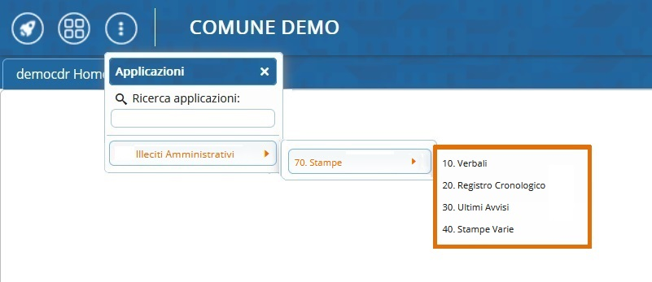

Introduzione alle sotto-voci
Vediamo nel dettaglio a cosa serve ognuna di ueste sottovoci:
per approfondire uno di questi argomenti potete consultarne la
rispettiva guida cliccando sulla parte in verde!

- VERBALI: Esegue la stampa dei Verbali o le procedure di postalizzazione remota(per chi aderisce al servizio).

- REGISTRO CRONOLOGICO: Stampa il registro cronologico delle violazioni.

- ULTIMI AVVISI: Gestione e stampa degli ultimi avvisi, speciale procedura che consente di recuperare oblazioni prima della formazione del ruolo.

- STAMPE VARIE: Permette di selezionare elenchi di verbali e accedere a eventuali report personalizzati


Serve aiuto? Clicca sull'icona a
sinistra per sapere come contattarci!

visualizzazioni.

